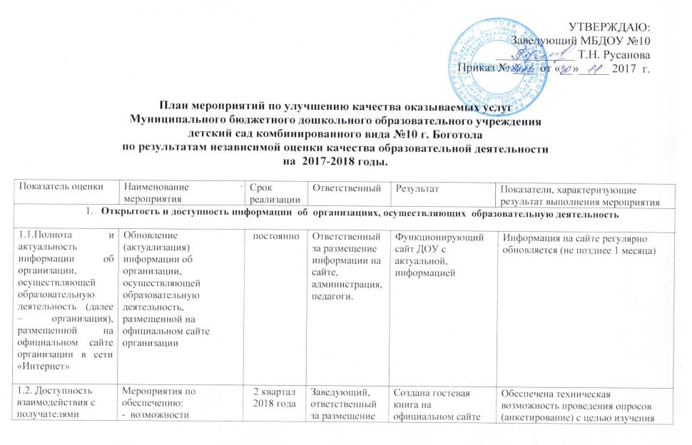

образовательных услуг по телефону, по электронной почте, с помощью электронных сервисов, предоставляемых на официальном сайте ОО в сети Интернет, в том числе наличие возможности внесения предложений, направленных на улучшение работы организации | взаимодействия участников образовательного процесса с помощью электронных сервисов (электронная форма для обращений участников образовательного процесса);  - возможности внесения предложений (электронная форма для внесения предложений участниками образовательного процесса, связанных с деятельностью образовательной организации, электронный сервис для on-line взаимодействия с руководителями и педагогическими работниками организации) |  | информации на сайте. |  |  |  | мнений и получения предложений по разным направлениям деятельности организации.
1.3. Доступность сведений о ходе рассмотрения обращений граждан, поступивших в организацию от получателей образовательных услуг (по телефону, по электронной почте, с помощью электронных сервисов, доступных на официальном сайте организации) | Мероприятия по обеспечению:  - возможности задать вопрос и получить ответ по телефону, электронной почте, на официальном сайте организации, при личной встрече;  - возможности найти информацию о результатах рассмотрения обращений | 4 квартал 2017 года | Заведующий, ответственный за размещение информации на сайте. |  |  |  | Обеспечена техническая возможность получения сведений о ходе рассмотрения обращений граждан.
- Комфортность условий, в которых осуществляется образовательная деятельность

2.1. Наличие необходимых условий для охраны и укрепления здоровья, организации питания обучающихся | Мероприятия по созданию условий:  1) для охраны и безопасности территории и пространства:  - ремонт веранд (3 шт.);  - ремонт ограждений территории;  2) для охраны и укрепления здоровья, организации питания:  - приведение в соответствие с СанПиН и ФГОС ДО спортивных площадок ДОО, | постоянно | Заведующий,  старший воспи-татель,  заместитель заведующего по хоз.части |  |  | Доля лиц, полностью удовлетворенных созданными условиями для охраны и безопасности территории и пространства, для охраны и укрепления здоровья, организации питания (100%).
2.2. Условия для индивидуальной работы с обучающимися | Мероприятия по созданию условий для индивидуальной работы с обучающимися.  Разработка рабочей программы педагогом-психологом. | 2018 год | Ст. воспитатель |  |  | Доля лиц, полностью удовлетворенных созданными условиями для индивидуальной работы с обучающимися от числа опрошенных респондентов (80%).
2.3. Наличие возможности развития творческих способностей и интересов, включая их участие в конкурсах и олимпиадах (в том числе во всероссийских и международных), выставках, смотрах, физкультурных мероприятиях, спортивных мероприятиях, в том числе в официальных спортивных, и других массовых мероприятиях | Мероприятия по созданию условий для развития творческих способностей и интересов, включая их участие в конкурсах и олимпиадах (в том числе во всероссийских), выставках, смотрах, физкультурных мероприятиях, спортивных мероприятиях, в том числе в официальных спортивных, и других массовых мероприятиях.  Информирование родителей о проводимых конкурсах для детей, привлечение семей к участию в конкурсных мероприятиях. | постоянно | Старший воспитатель, педагоги |  |  | Удельный вес численности обучающихся, принявших участие в текущем году в различных олимпиадах, смотрах, конкурсах в общей численности обучающихся (кроме спортивных) (не менее 10 %).  Удельный вес численности обучающихся в организации, принявших участие в спортивных олимпиадах, соревнованиях в общей численности обучающихся, в том числе международных (не менее 10 %).
2.4. Наличие возможности оказания обучающимся психолого-педагогической, медицинской и социальной помощи | Мероприятия по:  - организации психолого-педагогического консультирования обучающихся, их родителей (законных представителей), педагогических работников.  - разработке программ:  -психолого-педагогического сопровождения деятельности, какой – либо категории обучающихся;  -оказания помощи обучающимся в социальной адаптации. | 3 квартал 2018 года | Старший воспитатель |  |  | Доля лиц, полностью удовлетворенных наличием возможности оказания психолого-педагогической и социальной помощи от числа опрошенных респондентов (100%).
2.5. Наличие условий организации обучения и воспитания обучающихся с ограниченными возможностями здоровья и инвалидов | Мероприятия по:  - обеспечению доступа в здание организаций, осуществляющих образовательную деятельность, для обучающихся с ограниченными возможностями здоровья (свободный доступ к местам занятий, наличие пандусов, поручений, расширенных дверных проемов и т.д.);  - предоставлению детям с ОВЗ:  - услуг ассистентов (помощника), оказывающего обучающимся с ОВЗ и инвалидам необходимую помощь.. | 2018 год | Старший воспитатель |  |  | Созданы условия в организации для обучения и воспитания обучающихся с ограниченными возможностями здоровья и инвалидов.  Доля лиц, полностью удовлетворенных условиями организации обучения и воспитания обучающихся с ограниченными возможностями здоровья и инвалидов от числа опрошенных респондентов (80 %)
- Удовлетворенность получателей образовательных услуг качеством образовательной деятельности дошкольных образовательных организаций.
3.1. Доля получателей образовательных услуг, удовлетворенных материально-техническим обеспечением организации, от общего числа опрошенных получателей образовательных услуг | Мероприятия по:  - информированию родителей (законных представителей) о материально-техническом обеспечении организации в сравнении ФГОС ДО;  - развитию МТ и информационной базы организации в соответствии с требованиями законодательства Российской Федерации в области образования | 2018 год | Заведующий, старший воспитатель, заведующий хозяйством |  |  | Доля лиц, удовлетворенных материально-техническим оснащением организации от числа опрошенных респондентов (100%).
3.2. Доля получателей образовательных услуг, удовлетворенных качеством предоставляемых образовательных услуг, от общего числа опрошенных получателей образовательных услуг | Мероприятия по повышению уровня удовлетворенности качеством предоставляемых образовательных услуг | постоянно | Педагогический коллектив |  |  | Доля лиц, полностью удовлетворенных качеством предоставляемых образовательных услуг от числа опрошенных респондентов (100%)
3.3. Доля получателей образовательных услуг, которые готовы рекомендовать организацию родственникам и знакомым, от общего числа получателей образовательных услуг | Мероприятия по повышению имиджа организации | постоянно | Коллектив ДОУ |  |  | Доля лиц, готовых рекомендовать организа-цию родственникам и знакомым от числа опрошенных респондентов (100 %)
- Общее удовлетворение качеством образовательной деятельности организации

4.1. Наличие у педагогических работников высшей или первой квалификационной категории | Мероприятия по аттестации педагогических работников на высшую или первую квалификационную категорию. | постоянно | Ответственный за организацию аттестации в ДОУ | 90% аттестованных педагогов на высшую и первую кв.кат. |  | Доля педагогических работников аттестованных на высшую или первую квалификационную категорию (90%)
4.2. Уровень образования педагогических работников | Мероприятия по получению педагогическими работниками профессионального педагогического образования | постоянно | Педагоги | 100% |  | Доля педагогических работников имеющих профессиональное педагогическое образование (100%)
4.3. Повышение квалификации и переподготовка руководящих и педагогических работников ДОО | Мероприятия по повышению квалификации и переподготовки руководящих и педагогических работников ДОО | постоянно | Заведующий, старший воспитатель | 100% |  | Доля руководящих и педагогических работников, прошедших повышение квалификации и переподготовку (100%)
4.4. Доля получателей образовательных услуг, положительно оценивающих доброжелательность и вежливость работников организации от общего числа опрошенных получателей образовательных услуг | Мероприятия по созданию психолого-педагогической службы для педагогических работников организации | постоянно | Коллектив детского сада |  |  | Доля лиц, полностью удовлетворенных доброжелательностью и вежливостью работников организации от числа опрошенных респондентов (100%)
4.5. Доля получателей образовательных услуг, удовлетворенных компетентностью работников организации, от общего числа опрошенных | Мероприятия по повышению компетентности педагогических работников организации | постоянно | Администрация, педагоги |  |  | Доля лиц, полностью удовлетворенных компетентностью работников организации от числа опрошенных респондентов (100 %)

